**实验二**

**实验名称 选择结构程序设计（2学时）**

**2、实验目的**

1、进一步掌握C语言中逻辑运算符及逻辑表达式的使用及条件判断；

2、熟练掌握C语言中if语句的使用；

3、熟练掌握C语言中switch及break语句的使用；

4、能够根据实际问题灵活使用选择结构，设计出逻辑合理、思路清晰、结果正确的选择结构程序。

**3、实验内容及要求**

（1）基本内容中的实验题目是必须要完成的，选做内容中的实验题目可以根据自己的情况选做或全做（越多越好，适当加分）；

（2）在实验之前编写出基本内容、选做内容中的所有程序，实验前检查（视未完成情况适当扣分）；

（3）对于设计型题目，要求画出程序流程图（传统流程图和N-S图）；

（4）在上机实验过程中，注意培养观察、分析和排除编译错误、连接错误和程序逻辑错误的能力；

（5）上机结束后，应按要求认真书写实验报告。

4 实验原理或流程图不写

5实验过程

（1）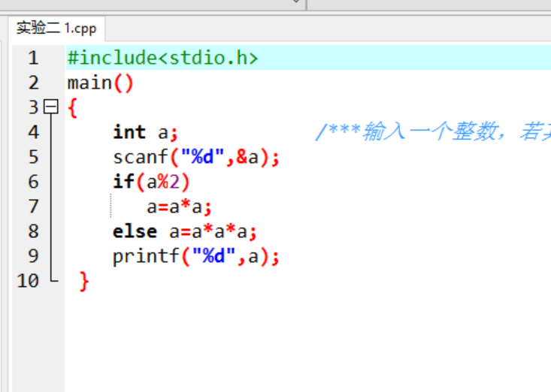（2）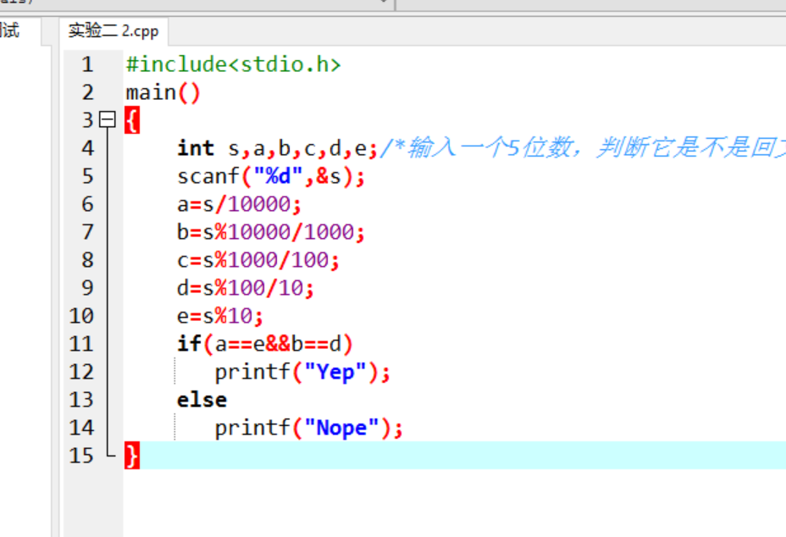（3）